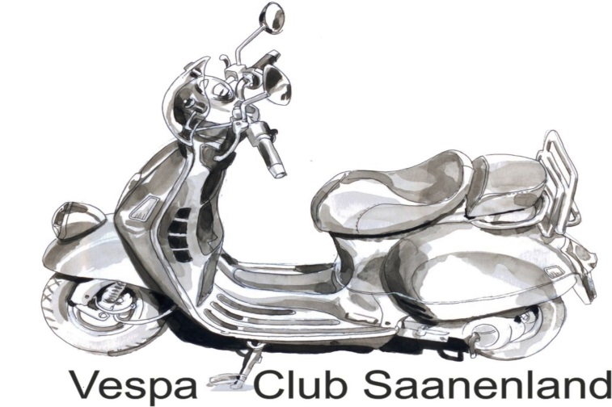
Vespa-Tour 2014 des Vespaclub Saanenland
An einem der wenigen schönen Sommertage in diesem Jahr, startete eine Schar Vespas in Saanen gegen Westen. In Château-d’Oex gesellte sich ein weiteres Mitglied dazu. Begleitet von einem Fahrzeug mit unserem Gepäck fuhren die neun Vespas gemächlich dem „Col des Moses“ zu, etwas schneller ging es nach Aigle runter, wo bereits Kaffee und Gipfeli von unserem Club-Mitglied warteten, er hat leider nie Zeit, mit uns auf die Reise zu kommen. Wir mussten weiter, der „Schweizerischen Riviera“ entlang, von Montreux nach Vevey durch die Gegend der Lavaux, dem Weingebiet das als UNESCO Weltkultur-Erbe erklärt wurde, am den Genfersee, unterhalb der Stadt Lausanne vorbei. In Saint-Sulpice gab es den Apero-Halt, doch wir hatten noch ca. 30 km zu fahren bis zum Restaurant le Leman in Nyon, wo die“ Filet de Perches“ auf uns warteten. Gut gestärkt ging die Reise nun den Jura-Bergen entgegen, ( der Berg La Dôle mit 1677m ist der höchste im Jura,) über den Col de la Givrine, und schon waren wir in Frankreich. Über Strassen, die mit neuem Splitter „paniert“ wurden, die ein kontrolliertes Fahren verlangen, fuhr unsere Kolonne dem Städtchen Saint Claude entgegen, wo wir übernachteten.
Das Hotel Saint Hubert wo wir eincheckten, war etwas oberhalb des Zentrums. Wir wanderten zu der Kathedrale Saint-Pierre wo auch das Pfeifen- und Diamanten-Museum war, das wir besuchten. Die Diamantenschleiferei war mehre hundert Jahre das Einkommen am Ort, später kam die Fertigung von Tabak-Pfeifen dazu, die noch heute fabriziert werden.
Nach einer Erkundungstour im Städtchen, kehrten wir, im sehr gut, von unseren Organinatoren gewähltem kleinen Restaurant „le mot de la Faim“ ein. Ein junges Paar, das die Arbeit noch selber macht, wurden wir sehr gut bekocht und bedient. Der Heimweg um Mitternacht in dem schon im Schlaf liegenden Städtchen war uns ein wenig ungewohnt .
Nach dem Morgenessen , versammelten wir uns zur Weiterfahrt. Eine kleine Strasse ging den Berg hoch, durch Wälder und Alpweiden die karg bewohnt sind, fuhren wir über zwei Stunden bis wir die Ebene von Bellgrande erreichten. Eine Znünipause machte uns wieder fit, um die Fahrt nach Franci und weiter bis zu unserm Ziel Annecy um Mittag zu erreichen. Mitten im Zentrum waren für uns, im Hotel Best Western Carlton Zimmer gebucht. Hier konnten wir noch nicht einchecken , dafür unsere Vespas in einer Boxe in der Hotel eigenen Einstellhalle versorgen. Wir hatten nun Zeit, dass schöne Städtchen zu erkunden.(Dies wird ja auch mit einem kleinen Venedig verglichen) An den Kanälen oder unter den Lauben konnten wir uns den Durst und Hunger gut stillen und so verging der Nachmittag im nu. Gegen Abend konnten wir nun im Hotel die Zimmer beziehen und uns frisch machen, so dass wir uns gestylt zum Restaurant“ La Coupole“ begaben, wo für uns gedeckt war.
Dieses Restaurant ist gleichzeitig das Clublokal des“ Vespaclub des Savoie“, auch der Präsident des Clubs war da und hat uns begrüsst. Nach Fisch und Fleisch mit den nötigen Zugaben in Glas und Teller, erkundeten wir das Nachtleben dieser Stadt, das für uns nicht ganz vertraut war. Alle haben noch zeitlich das Hotel gefunden und eine ruhige Nacht verschlafen.
Morgens sollten wir um 8.00 Uhr bereit sein, um die Fahrt über die Berge bis zum Genfersee, wo das Mittagessen bestellt war. Doch als wir unsere Vespas aus der Einstellhalle holten und ein wenig übermütig vor dem Hotel kurvten und einer von uns auf der verkehrten Fahrt auf der Einbahnstrasse fuhr, kam ein Polizeiwagen und blockierte den ganzen Verkehr. Zum Glück war es unser strahlender und immer lächelnder Teilnehmer, der auch bei der Polizei mit seinem Charme, einer Busse von 140 Euro entgegen wirken konnte. ( das Städtchen Annecy hat fast nur Einbahnstrassen).
Nach den Start fuhren wir zuerst dem Lac d’Annecy entlang, danach den Hang hinauf Richtung Mont Lachat, im Dorfe le Grand-Bornand gab es den Kaffeehalt , anschliessend ging die Fahrt über den Col de la Colobière, dann das Tal hinunter, bis nach Châtillon sur Cluses wo wir uns erneut stärkten. Weiter ging es oberhalb des Sportortes Morzine vorbei dem Bach Drans de Morzine entlang bis nach Thonon-les-bain am Genfersee. Nun fuhren wir noch ein paar km bis nach Évian-les-bain wo wir im Hôtel-Restaurant des Princes fast auf dem Wasser das Mittagessen genossen.
Unser Präsident, der etwa 100 m daneben seine Sommer-Residence besitzt, hat sofort seine Vespa gegen das Motorboot ausgewechselt. Er hat sich auch bei uns verabschiedet, da er das Wochenende am See geniesst.
Nach längerer Mittagspause sind wir Richtung Schweiz gestartet, dem See entlang, durch St-Gingolph, nach Aigle, wo wir wieder bei unserem Vespa-Kollege einkehrten und den Durst löschten.
Weiter ging die Fahrt den Berg hinauf Richtung Col du Pilion nach Gsteig . Nach dem uns ein Teilnehmer bereits an der Kreuzung zum Col des Moses verlassen hatten, haben wir uns in der Heiti-Loge in Gsteig getrennt .
Vielen Dank an die Organisatoren dieser erlebnisvollen Reise, dem Begleitbus-Fahrer, allen Vespa Fahrern für das korrekte und sichere Verhalten. Nun hoffen wir, dass nächstes Jahr alle gesund sind und die Zeit nehmen um an der Vespa-Reise des Vespaclubs-.- Saanenland teilzunehmen.

Saanen, Ende Dezember 2014

Moritz Vonlanthen

